

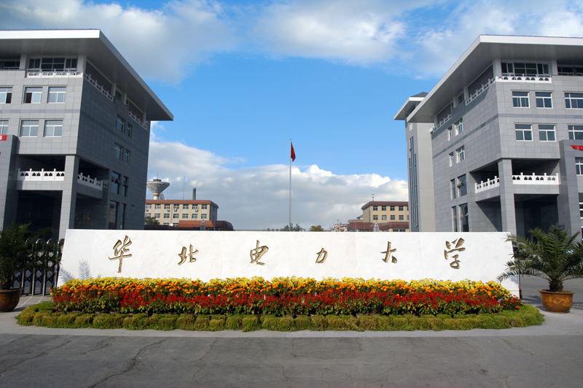
姓 名： 戈阳
专 业： 计算机技术
班 级： 硕计算机142
联系方式： 152-3022-5262

E– mail： 302756880@qq.com
个 人 概 况
姓 名 |  | 戈阳 | 性 别 | 男 | 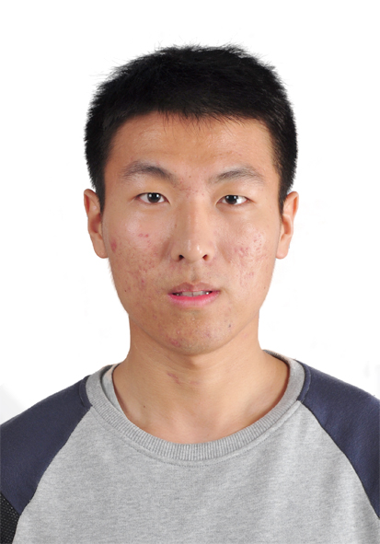
民 族 |  | 汉 | 出生年月 | 1992.05
籍 贯 |  | 江苏·泗阳 | 政治面貌 | 共青团员
学 历 |  | 硕士 | 专 业 | 计算机技术
电 话 |  | 152-3022-5262 | E-mail | 302756880@qq.com
通信地址 |  | 河北省保定市北市区华电路689号（071000）
英语水平 |  | 通过英语四、六级考试，六级成绩491
计算机水平 |  | 通过计算机二级C，熟练运用Word、PPT等各种办公软件
教育经历 | - 2010.9-2014.6 华北电力大学（保定）软件工程 学士  - 2014.9-至今 华北电力大学（保定）计算机技术 硕士
工作及活动 | - 2010.9--2011.9任系学生会活动部成员：组织参与系里各项活动，如计算机系卡拉OK大赛，毕业生送老晚会等；  - 2010.9--2012.9参加校网络管理协会：负责处理网络故障，定期检查学校交换机，管理学校vod视频点播网站；  - 2014.9--至今 参加飞龙俱乐部，担任智能电梯巡检系统项目负责人；  - 2015.4--至今 组织参与全国研究生智慧城市、全国研究生智能终端比赛，并担任队长一职，处理协调全队的工作情况。
项目经历 | - 2012 课题：中电电力辅助管理系统改造  项目描述：基于B/S 架构的电力管理系统  工作任务：php服务器端脚本编程  (1)完成绘制线杆图子模块 (2)完成显示树形结构页面导航功能
自  我  评  价 | 自信，乐观，乐于助人是我的特点，人际交往广泛，有较强的组织能力和学习能力，擅长团队协作；具有责任感，做事认真，积极上进。生活中的我兴趣爱好广泛，喜欢音乐、读书，尤其喜欢运动，擅长球类运动。平时关心公益事业，非常希望能参加这次志愿活动。

